**Демоверсия переводного экзамена по истории 7-е классы**

1

Установите соответствие между событиями (процессами) и их участниками: к каждой позиции первого столбца подберите соответствующую позицию из второго столбца.

СОБЫТИЯ (ПРОЦЕССЫ)

А)  издание указа об «урочных летах»

Б)  разгром Непобедимой армады

В)  учреждение Приказа Тайных дел

УЧАСТНИКИ

1)  Василий III

2)  Фёдор Иванович

3)  Э. Кортес

4)  Алексей Михайлович

5)  Ф. Дрейк

Запишите в ответ цифры, расположив их в порядке, соответствующем буквам:

|  |  |  |
| --- | --- | --- |
| A | Б | В |
|  |  |  |

2

Прочтите отрывок из исторического источника и выполните задание.

«Бояре отправились к царю. Свояк царя, Иван Михайлович Воротынский сказал ему: «Вся земля бьёт тебе челом; оставь своё государство ради междуусобной брани, затем, что тебя не любят и служить тебе не хотят». Царю ничего не оставалось, как повиноваться. Он положил свой царский посох и переехал из царских палат в свой княжий дом. Верховное правление на время перешло к боярскому совету под председательством князя Фёдора Мстиславского».

Укажите имя и фамилию царя, о котором идет речь в источнике.

Укажите название, под которым вошел в историю боярский совет под председательством Фёдора Мстиславского.

3

Прочтите отрывок из исторического источника и выполните задание.

«Бояре отправились к царю. Свояк царя, Иван Михайлович Воротынский сказал ему: «Вся земля бьёт тебе челом; оставь своё государство ради междуусобной брани, затем, что тебя не любят и служить тебе не хотят». Царю ничего не оставалось, как повиноваться. Он положил свой царский посох и переехал из царских палат в свой княжий дом. Верховное правление на время перешло к боярскому совету под председательством князя Фёдора Мстиславского».

Что согласно данному отрывку сказал Воротынский царю? К кому князю согласно данному отрывку перешло верховное правление?

4

Рассмотрите карту и выполните задания 4, 5.

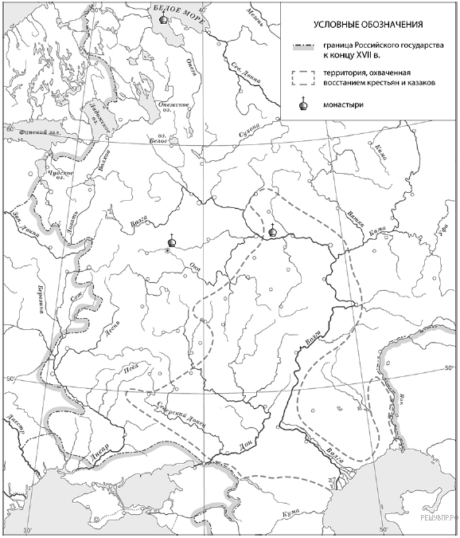

Укажите предводителя восстания крестьян и казаков, обозначенного на схеме.

Ответ:

5

Рассмотрите карту и выполните задания 4, 5.



Подпишите на карте Каспийское море и Соловецкий монастырь.

6

Укажите с точностью до десятилетия время, когда Смоленск был впервые присоединён к Московскому государству. Укажите монарха, правившего в Московском государстве в этот период. Приведите один любой факт, характеризующий процесс присоединения Смоленска к Московскому государству.

7

Укажите время, с точностью до половины века, когда в России началось проведение политики опричнины. Укажите одно любое событие (процесс) из истории зарубежных стран, относящееся к той же половине века. Не следует указывать событие (процесс) из истории международных отношений, одной из сторон которого была Россия.

Время с точностью до половины века:

Событие (процесс) из истории зарубежных стран:

8

1)  «Слово о законе и благодати»

2)  Лицевой летописный свод

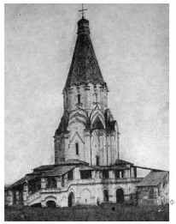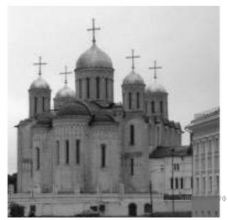

3) 4)

Какие из приведённых памятников культуры были созданы в XVI в.? Выберите два памятника культуры и запишите в таблицу цифры, под которыми они указаны.

Ответ:

9

1)  «Слово о законе и благодати»

2)  Лицевой летописный свод



3) 4)

Какой из приведённых памятников культуры, по легенде, был создан в честь рождения Ивана IV? Укажите порядковый номер этого памятника культуры.